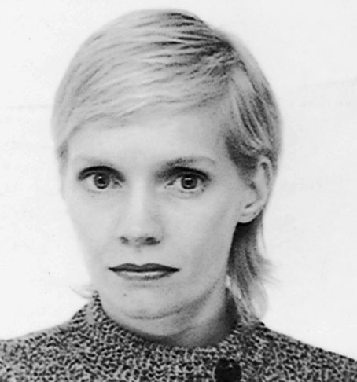

Camille Froideveax-Metterie

